Tilastointi- ja Tulospalveluohjelman käyttöohje

( Versio 1.000: 10.9.2015)
Tarkasta aina TiTun avauduttua sen versionumero alareunasta ja jos ei täsmää yllä olevaan, niin hae päivitetty ohje: http://www.finhockey.fi/tulospalvelu/tulospalvelun_ohjeet/
- ETUKÄTEISVALMISTELUT
  - Päivitä selain viimeisimpään versioon selaimen omalla päivitystoiminnolla.
  - TiTu toimii parhaiten Windows-tietokoneessa. TiTu ei toimi tabletilla, emmekä toistaiseksi suosittele vaihtoehtoisia käyttöjärjestelmiä.
  - Internet Explorerin version 8 (tai aiempi) ja Google Chromen kanssa on todettu ongelmia, älä käytä niitä. Suosittelemme Firefoxia. Firefoxissa valitse yläpalkista ”Ohje” ”Tietoja Firefoxista”, niin avaa sivun, jossa tarkistaa päivitykset (Firefoxin uusin versio on 9.9.2015: 40.0.3)
  - Asenna java tulospalvelun ohjesivuilla olevalla ohjeella:
http://www.finhockey.fi/tulospalvelu/tulospalvelun_ohjeet/
Käytä jäähalleilla ensisijaisesti langallista nettiyhteyttä, jos sellainen on saatavilla, sillä wlan-yhteyden kanssa yhteys palvelimen tietokantaan voi katketa, eikä välttämättä palaudu automaattisesti itsekseen. Tällöin ohjelmaan tallennetut tiedot eivät siirry palvelimelle (eikä seurantasivulle tai pöytäkirjaan) ollenkaan.
Lue tulospalvelun ohjesivuilta ”Verkko-ongelman korjaus”-tiedosto.

- Ottelua ennen
  - Kirjaudu palvelusivustolle KOTIJOUKKUEEN tunnuksilla osoitteessa: http://www.finhockey.fi/palvelut/palvelusivusto/
  - Valitse vasemmalta valikosta: ”Päivän ottelun kokoonpano ja tilastointi”, keskeltä pudotusvalikosta oikea sarja. Alle ilmestyy joukkueen pelit ja ottelupäivän mukaiseen peliin napit: ”Kokoonpano” Klikkaa sitä, jolloin alle tulee ”Tilastointi” ja sarjan tason mukaisesti muita valittavia nappeja.
  - Voit tarkastaa kokoonpanot painamalla kokoonpanot, jolloin alapuolelle sarjakokoonpanon viereen ilmestyy ottelukokoonpanot. Järjestelmän ottelukokoonpanossa PITÄÄ OLLA JOKAISELLA PELAAJALLA PELIPAIKKA (MV/VP/OP/VL/KH/OL), KENTÄLLINEN JA PELINUMERO. Joukkueenjohtaja on ne siis syöttänyt ottelupäivänä ja kirjuri ne tarkastaa. Jos on eriäväisyyksiä, niin kirjuri selvittää joukkueenjohtajan kanssa oikeat merkinnät ennen ottelun alkua. TUOMAREITA EI SYÖTETÄ. JOUKKUEEN TOIMIHENKILÖITÄ EI SYÖTETÄ.
  - TiTuun pääsee painamalla ”Tilastointi”-nappia. Huomaa, että se avautuu uuteen sivuun ja joukkuesivusto jää avoimeksi selaimen toiseen ikkunaan. TiTu ei ole käynnistyttyään riippuvainen Joukkuesivuston aukiolosta. Voit siis muokata kokoonpanoja tarvittaessa joukkuesivulta ja tallennettuasi muutokset voit päivittää TiTun oikeassa yläreunassa olevasta ”Lisäasetukset”-napista avautuvasta näkymästä sulkematta kumpaakaan sivua.

  - TiTu-näkymään saattaa tulla (tietokoneen asetuksista riippuen) tämän näköinen suojausvaroitus: 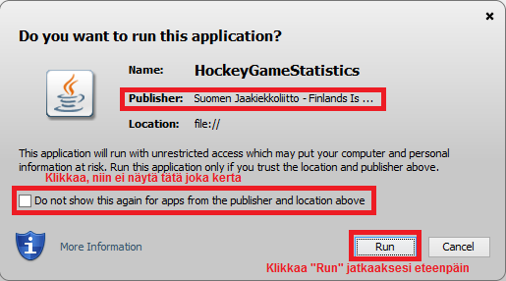
Paina ”Run”-nappia.
Firefoxissa (ainakin) pitää vielä hyväksyä selaimen suojausohitus klikkaamalla tämän näköistä kuvaketta: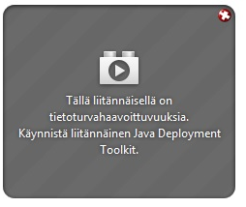
Sen jälkeen kysyy:
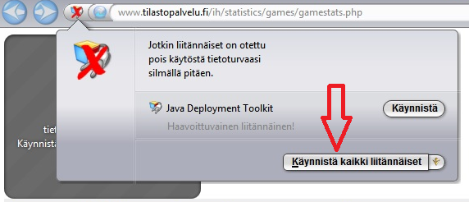
  - Kirjaudu ohjelmaan syöttämällä yhteystietosi. Käyttäjän nimi (etunimi sukunimi) tulostuu pöytäkirjaan kirjuriksi. Puhelinnumeroa voidaan käyttää kirjurin tavoittamiseksi ottelun aikana. Pidä siis myös puhelimesi auki ja näkyvillä. Klikkaa lopuksi ”Kirjaudu”.
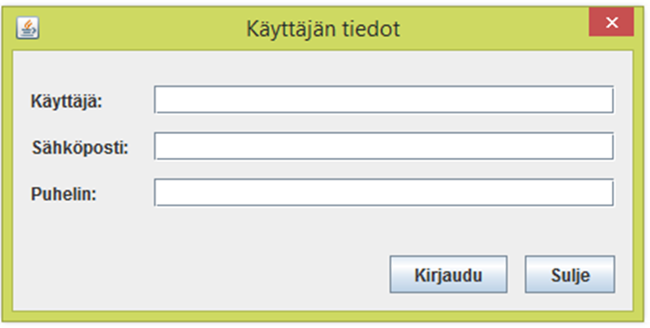
Tämän jälkeen TiTu aukeaa: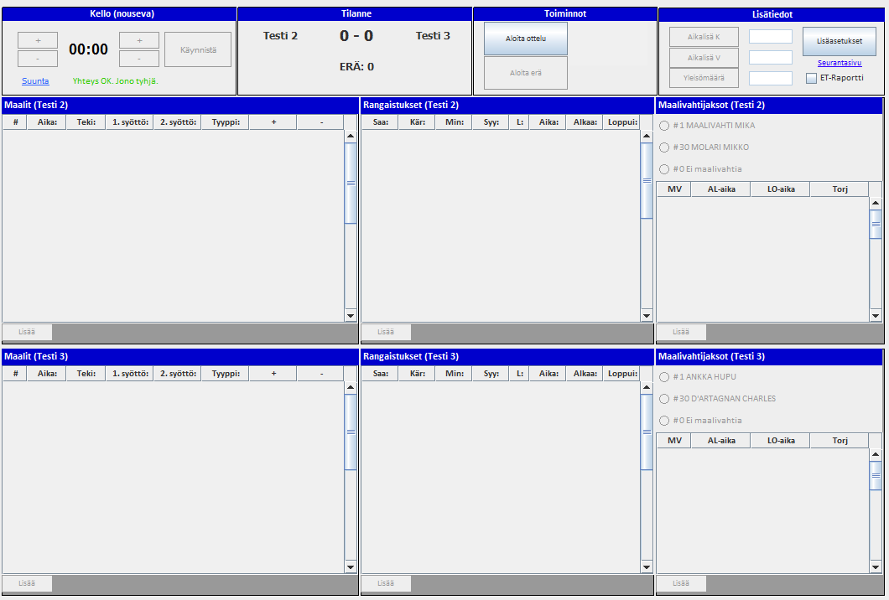

- Ottelutietojen syöttö.
TiTu toimii myös internet-yhteyden katketessa. Pelikellon alla näkyy teksti vihreällä, kun palvelinyhteys on toiminnassa. AVAA AINA OTTELUSEURANTA ”Seurantasivu”-linkistä ja seuraa sen kautta, että tilanteet tallentuvat oikein!

  - Kun joukkueet ovat kentällä valmiina aloittamaan, niin paina ”Aloita ottelu” ja sitten aktivoituva ”Aloita erä”. Näkyy saman tien seurannassa, että peli olisi alkanut, joten älä paina liian aikaisin. 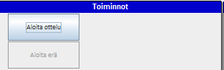

  - Tarkista maalivahdit ja valitse aloittavat maalivahdit kentälle klikkaamalla oikeaa nimeä ennen kuin voit käynnistää kellon. Ei tarvitse painaa ”Lisää”-nappia, vaan klikkaa suoraan nimeä. Esimerkiksi jos maalille tulee #30 MOLARI MIKKO, niin klikkaa hänen nimeään: se riittää. Jos mv vaihtuu pelin kuluessa, valitse oikeaan aikaan klikkaamalla oikea maalivahti. Pelin käydessä pois otettu maalivahti tallentuu klikkaamalla ”Ei maalivahtia”-kohdasta, jolloin myös seurantaan saadaan reaaliajassa mv-tyhjä merkintä.
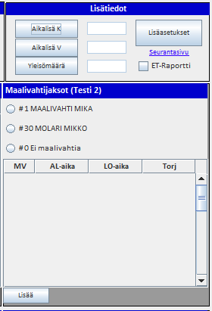

  - KELLO. Käytä kelloa normaalisti. Voit muuttaa sekunteja ja minuutteja plus- ja miinusnapeilla myös kellon käydessä. Erää ei voi päättää ± napeilla, vaan kellon on annettava käydä erän loppuun. Voit vaihtaa kellon kulkusuuntaa milloin tahansa painamalla ”Suunta”-kohdasta.
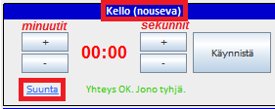
TÄRKEIN ASIA AINA PELIKATKOLLA ENNEN TAPAHTUMIEN SYÖTTÖÄ:
TARKASTA JA KORJAA TITUN KELLO VASTAAMAAN PELATTUA PELIAIKAA ENNEN KUIN ALAT SYÖTTÄÄ MAALIA, RANGAISTUKSIA TAI MUITA TAPAHTUMIA, SILLÄ PELIAIKA TULEE SYÖTTÖRUUTUIHIN SUORAAN TÄSTÄ KELLOSTA. JÄLKIKÄTEEN KORJAAMINEN ON AINA HANKALAMPAA.

  - MAALIT. Syöttökentät aukeavat sekä kyseistä ruutua klikkaamalla että ”Lisää”-napeista. 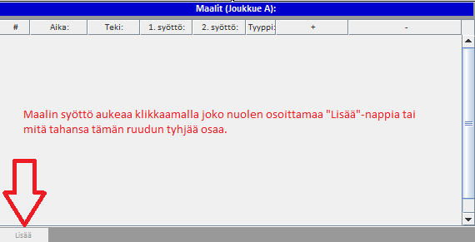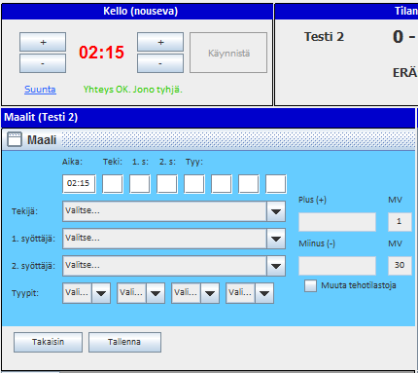

Tarkista oikea aika ja syötä tuomarin ilmoittamat tekijä ja syöttäjä. Tarkista/korjaa oikea maalityyppi (YV, YV2, AV, AV2, TV, TM, IM, RL, RLO) kyseisen tilanteen mukaisesti. Ohjelma tarjoaa valmiina YV/AV-tilanteet, jos rangaistukset on syötetty oikein, sekä TM/IM, jos maalivahtien poisotot on syötetty oikein.
Jos sarjassa on käytössä Plus-miinukset (ainoastaan Liiga, Mestis ja Nuorten SM-liiga), ne tulevat automaattisesti peliajanseurantaohjelmasta, mutta jos yhteys ei toimi, niin pääset editoimaan valitsemalla ”Muuta tehotilastoja”. Käsin syötössä VÄLILYÖNTI numeroiden väliin. Järjestyksellä ei ole väliä, ruudusta poistuessa korjaa numerojärjestykseen.
Editoi syöttämiäsi tietoja:
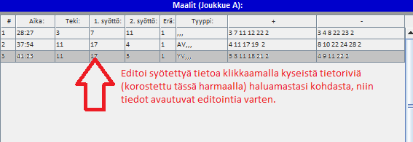
  - Maalien ja rangaistusten aikoja muuttaessa tunnistaa minuuttien ja sekuntien väliin välimerkiksi pilkun, pisteen, kaksoispisteen ja puolipilkun.
Epäonnistunut rangaistuslaukaus merkitään RL0 .
Jos teet virheellisen RL0-merkinnän onnistuneen rangaistuslaukauksen (RL) sijaan, RL0-merkintää ei voi muuttaa. Poista koko RL0-tallennus ja tallenna maali uudelleen RL-merkinnällä. Muista aina tallentaa myös RL-tilanteen aiheuttanut rangaistus (0 min). Ohjelma tarkistaa pelaajien määrän maaliajassa ja tarjoaa tilanteen mukaan YV/YV2/AV/AV2/IM/TM-tilanteita. Tarkista että ovat oikein ja korjaa tarvittaessa. Jos editoit aikoja, ole tarkkana.

  - RANGAISTUKSET. Syöttökentät aukeavat sekä kyseistä ruutua klikkaamalla että ”Lisää”-napeista. 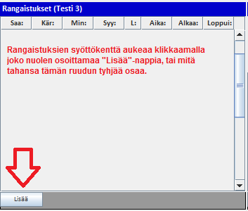

Rangaistusten syöttöruutu avautuu:
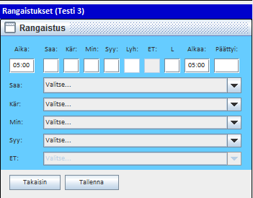

Aika: Pelikellon aika katkolla, jolloin tuomari tulee rangaistuksen antamaan.
Saa(ja): Pelaaja, jolle rangaistus tuomitaan (kenttäpelaaja/maalivahti/toimihenkilö)
Kär(sijä): Pelaaja, joka sovittaa kyseisen rangaistuksen. Tulee Saaja-kentästä automaattisesti, vaihda jos toinen pelaaja kärsii rangaistuksen toisen puolesta.
Min(uutit): Tuomarin tuomitsema minuuttimäärä.
Syy: Rangaistuksen syy (joko minuuttimääräisesti tai pudotusvalikosta valittuna)
Lyh(enne): Rangaistuksen syyn lyhenne, joka tulostuu pöytäkirjaan (et voi editoida tätä muutoin kuin vaihtamalla ”Syy”-kentän tietoa.
ET: Rangaistuksen tuominnut erotuomari (käytössä vain Liiga- ja Mestis-otteluissa, muilla ei)
L: rangaistuksen lisätieto. Vastaa pöytäkirjan L-kenttää.
Voit kirjoittaa siihen AINOASTAAN:
k = kumoutunut rangaistus
s = siirtynyt rangaistus (kelloon tuleva kolmas rangaistus, joka ei voi alkaa ennen kuin jompikumpi kahdesta aiemmasta pelikellossa olleesta rangaistuksesta päättyy. Huomioi myös korjata vastaavasti Alkaa-kenttä.
kr = käytösrangaistuksen (10 min) merkintä. Tulee automaattisesti laitettaessa 10 Min-kenttään.
pr = pelirangaistuksen (20 min) merkintä. Tulee automaattisesti laitettaessa 20 Min-kenttään.
Alkaa: Rangaistuksen varsinainen alkamisaika. Tulee normaalisti automaattisesti Aika-kentästä, mutta jos on tarvetta muuttaa muiden rangaistusten perusteella, niin se tehdään manuaalisesti. Muuttamalla tämän kentän tietoja, ohjelma korjaa ”Päättyi”-kentän ajan vastaamaan minuuttimääräistä rangaistusta.
Päättyi: Rangaistuksen päättymisaika, jonka järjestelmä laskee. (”Alkaa” + ”Min” = ”Päättyi”, poikkeus ottelurangaistus: Päättymisaika on viisi minuuttia myöhemmin kuin alkamisaika). Yleensä ei siis tarvitse puuttua koko kenttään. Kaikki rangaistukset päättyvät viimeistään ottelun päätökseen, jonka järjestelmä hoitaa automaattisesti silloin.

Rangaistuksien syötön voi tehdä sekä näppäimillä että pudotusvalikosta. RANGAISTUKSET SYÖTETÄÄN AINA ANTOAJAN MUKAAN. Kumoutuvissa rangaistuksissa syötetään käsin K-kirjain ”L-sarakkeeseen”. Rangaistuslaukauksen aiheuttaneen rikkeen voi syöttää joko numerolla 0 tai pudotusvalikosta ”RL”. Ottelurangaistus on numeroarvoltaan 25 tai pudotusvalikossa ”OR”.
Pudotusvalikoista voit valita myös 2+2, 2+10 ja 5+20. Näitä yhdistelmärangaistuksia ei voi tehdä numerovalinnoilla ylärivillä, AINOASTAAN pudotusvalikosta.
HUOM! Pudotusvalikko tekee yhdistelmärangaistuksissa saman syykoodin molempiin rangaistuksiin (sääntökirjan mukaisesti), joten ole tarkkana, mitä tuomari tuomitsee. Esimerkiksi 2 min kampituksesta ja 10 min epäurheilijamaisesta käytöksestä: ei sama syy molemmissa. Voit käyttää yhdistelmävalikkoa, mutta muista korjata käytösrangaistuksen syy.
TiTu lisää toisen pienen rangaistuksen, 10min tai 20 min rangaistuksen suoraan rangaistusruutuun tallentaessa samalla syykoodilla sekä muokkaa alku- ja loppuajat oikein: 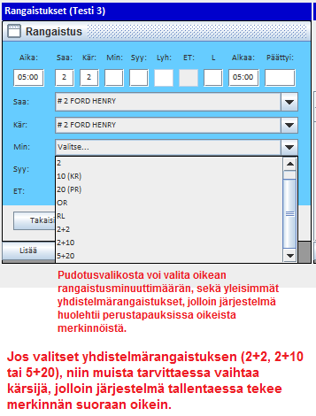

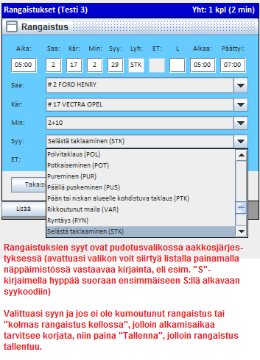

Näkyy siis Titun rangaistusruudussa näin:
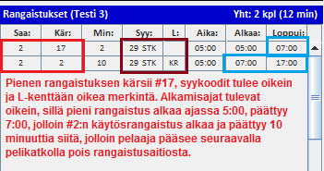

YLIVOIMAMAALI JA RANGAISTUKSIEN PÄÄTTÄMINEN
Koska jääkiekko on monitahoinen peli moninaisine sääntöineen, ei kaikkia poikkeuksia voida mitenkään ottaa huomioon ja ohjelmallisesti pakottaa kirjuri tiettyyn merkintään ilman poikkeusta, joten käyttäjän on aina tarkastettava järjestelmän tarjoamat tiedot ennen tallennusta. Tämän vuoksi järjestelmässä voidaan muokata kaikkia tallennuksia, jotta ottelutapahtuma voidaan kirjata pöytäkirjaan juuri siten, kuin ottelu on edennyt.

Jos ylivoimalla pelaava joukkue tekee maalin, järjestelmä tarjoaa YV- tai YV2 (kahden pelaajan ylivoima)- tilannetta maalin tyyppimerkinnäksi: 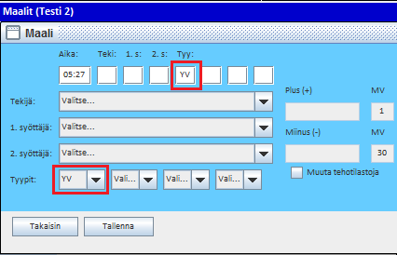
Tallenna tuomarin ilmoittama maalintekijä ja syöttäjä(t).

Järjestelmä avaa ruudun, josta voit valita päätettävän rangaistuksen: 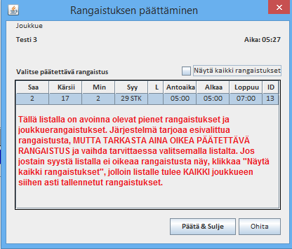
Valitse vain oikea rangaistus ja paina ”Päätä & Sulje”, niin järjestelmä vaihtaa päätösajan.
Jos kyseiseen YV-maalin päättyvä rangaistus vaikuttaa muihin tuomittuihin rangaistuksiin (esim. yhdistelmärangaistukset, tai siirtyvät rangaistukset), niin järjestelmä avaa uuden ”Rangaistuksen aloittaminen”-ikkunan: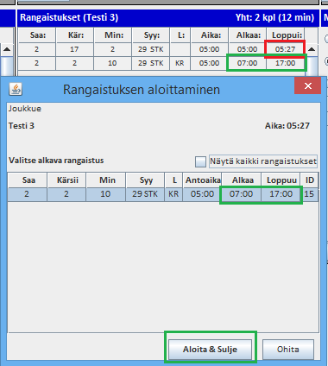

Valitse oikea alkava rangaistus ja paina ”Aloita & Sulje”, jolloin järjestelmä korjaa alku- ja loppuajat vastaavasti.

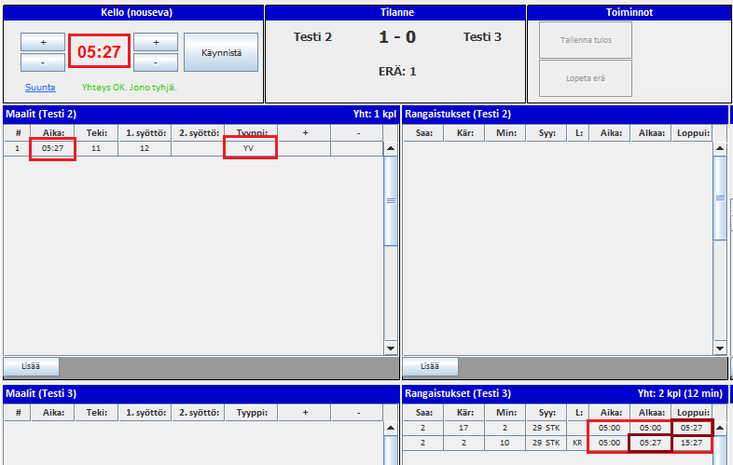

  - ERÄN PÄÄTÖS. Erän päätyttyä kysyy ”Lopetetaanko erä?”. Vastaa ”Kyllä”, jolloin maalivahdin torjunnat avautuu. Jos käytössä on sähköinen laukaisukartta, niin torjuntaruutu ei avaudu, koska torjunnat tulevat automaattisesti. TARKISTA KAIKKI MERKINNÄT/AJAT! Varsinkin, jos mv on vaihdettu/ollut poissa. Maalivahtijaksoissa tulee olla sekunnilleen koko erän ja ottelun kattava jatkumo ilman puuttuvia tietoja tai päällekkäisyyksiä: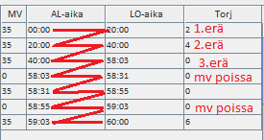
  - Paina erätauon jälkeen ”Aloita erä”-nappia ja korjaa maalivahdit, jos on muuttunut erätauolla (nimeä klikkaamalla vaihtuu suoraan). MV-jakson alku tallentuu saman tien automaattisesti. Tallenna erän ottelutapahtumat.
  - ÄLÄ KÄYTÄ KELLOA OTTELUN LOPPUUN, JOS TIEDÄT, ETTÄ PUUTTUU MAALEJA! Lisää maalit, jotta lopputulos on oikein.
  - Aikalisän syöttöön riittää, että klikkaat oikeaan aikaan oikean joukkueen nappia. Seurantasivu –linkistä pääset suoraan kyseisen ottelun seurantasivulle. Avaa se aina ottelun alussa ja tarkkaile tallennuksia.
  - Yleisömäärä tallennetaan klikkaamalla ”Yleisömäärä”-nappia, jolloin tekstikenttä aktivoituu, johon voit luvun syöttää.
  - Jos ottelussa tuomitaan 5+20min, 20 min tai OR, Rastita ”ET-raportti”-ruutu, jolloin pöytäkirjaan tulostuu raporttirasti. Jos ottelu on jo lopetettu, ei rastia voi enää lisätä, mutta tuomari kirjoittaa raportin joka tapauksessa (ei siis tämän rastipuutteen takia korjauspyyntöjä tulospalveluun).
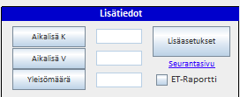

  - ”Lisäasetukset”:
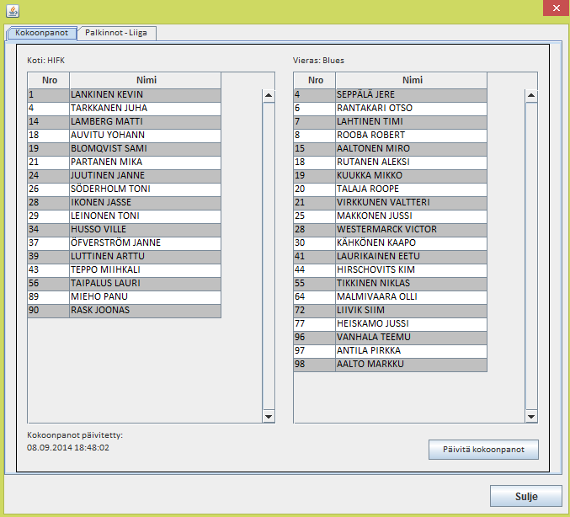
Jos ottelun aikana tarvitsee muuttaa pelaajakokoonpanoa Palvelusivustolla, niin tallenna muutokset siellä ottelukokoonpanoon ja päivitä TiTu painamalla ”Päivitä kokoonpanot”. Tarkasta, että on päivittynyt ennen kuin jatkat tilastointia.

Jos sarjassa jaetaan palkintoja, ne merkitään ”Palkinnot”-välilehden näkymään.
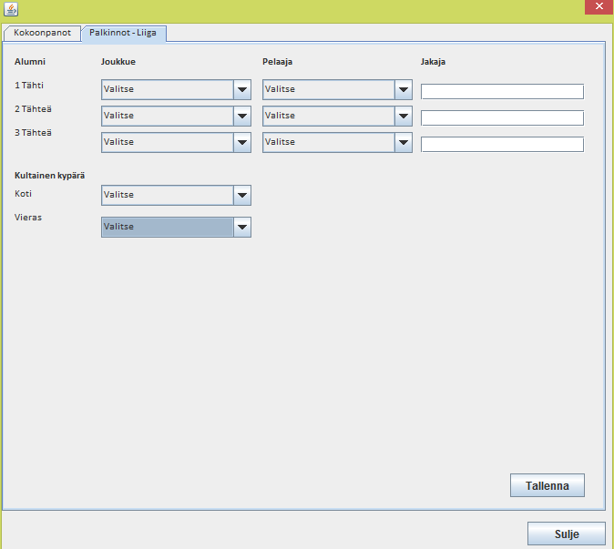

  - Kun kello käy ottelun loppuun, eikä ottelu ole tasatilanteessa ohjelma kysyy: Onko ottelun lopputulos: X-Y? Tarkasta tulos ja vahvista painamalla ”Kyllä”.
(lue ohjeen viimeinen sivu ”Ottelun lopetus”)

  - Jos ottelu on ajassa 60:00 tasan, lopeta erä ja tallenna torjunnat (jos käytössä ei ole sähköistä laukauskarttaohjelmaa). Jatkoajan alkaessa tarkista maalivahdit ja aloita jatkoaika.

  - Jos tulee jatkoaikamaali, tallenna maali normaalisti. Muista, että jatkoajalla normaali pelaajamäärä kentällä on eri kuin varsinaisella peliajalla (4 vs. 4 tai Mestis/Liiga 3 vs. 3), joten voittomaali ei ole TV-maali. Paina ”Lopeta erä”, tallenna torjunnat ja sitten ”Tallenna lopputulos”.
  - Jos ottelussa pelataan Voittolaukauskilpailu, niin paina ”aloita VL-kisa”, jolloin avautuu seuraavanlainen syöttöruutu: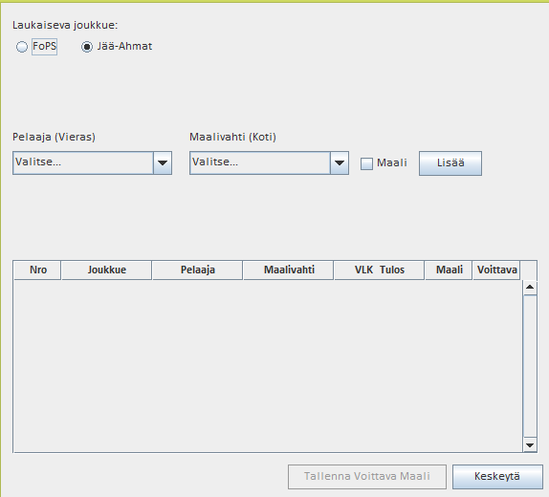

Ohjelma tarjoaa oletuksena vierasjoukkuetta aloittamaan kisa. Valitse pudotusvalikosta oikea laukaisija ja maalivahti. Jos laukaus menee hyväksytysti maaliin, rastita maali ja paina ”Lisää”.
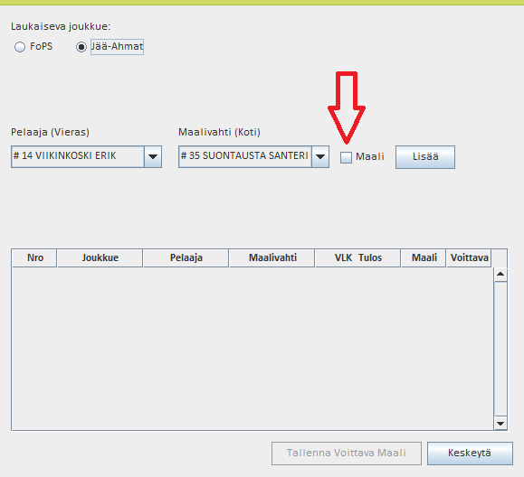
Laukaisuvuoro vaihtuu ja voit tallentaa seuraavan laukauksen.
Tallenna kaikki laukaukset. Vääriä merkintöjä pääsee muuttamaan klikkaamalla kyseistä tietoriviä Ole tarkkana, jos muokkaat.
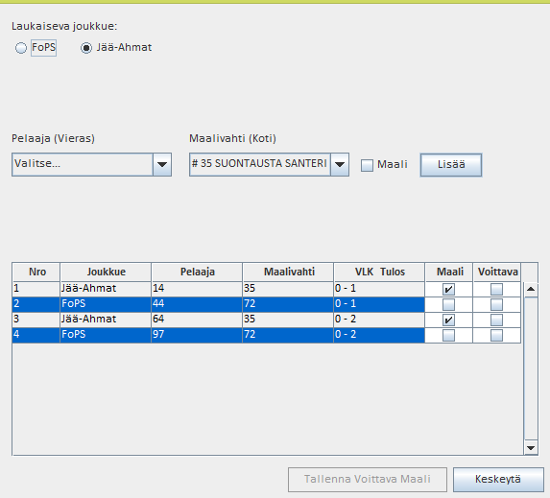

Tallennettuasi kaikki laukaukset, pitää valita voittava maali:
    - Voittava maali on sekä SJL:n sarjoissa että kansainvälisissä otteluissa yksi enemmän kuin vastustajalla (VAIN Liigalla on erillisohjeistus). Esim. alla olevassa tapauksessa vl-kisa on päättynyt 2-0 ja voittava maali on 1-0. 3-1 tilanteessa 2-1 maali jne.
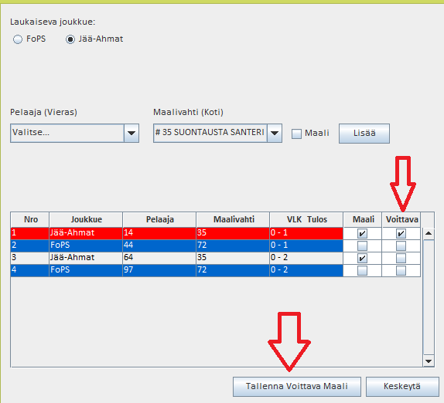
Ainoastaan yksi maali voi olla voittava ja rastittamalla maalin, sen väri muuttuu punaiseksi. Paina ”Tallenna voittava maali”, jolloin ohjelma tekee automaattisesti TiTuun voittavan maalin kyseiselle joukkueelle.
VL-kisan voittavaa maalia ei lasketa mukaan henkilökohtaisiin tilastoihin pelaajalle tai maalivahdille.
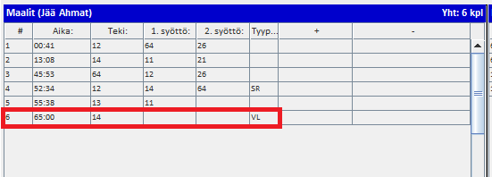
Kyseistä maalia ei voi TiTun maaliruudussa editoida, vaan se pitää tehdä VL-kisan puolella, jonne pääsee takaisin ”Korjaa VL-kisa”-napilla:
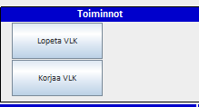
Koska kyseinen voittava maali ei ole perinteinen maali, niin jos avaat maalin joukkueen maalisarakkeesta, maali muuttuu tavalliseksi maaliksi ja vääristää tilastoinnista pistepörssin, maalivahtien ja joukkueen tilastotietoja. Poista kyseinen maali ja mene ”korjaa VL-kisa”- napista tallentamaan voittava maali uudestaan, jolloin tallentuu taas oikein.
Jos ei ole korjattavaa, paina ”lopeta VL-kisa”. Tämän jälkeen paina ”Tallenna lopputulos”.

Ottelun lopetus:

  - Varmista otteluseurannasta, että kaikki tiedot ovat menneet perille. Tallennettuja tietoja pystyy vielä muuttamaan, maaleja ei voi lisätä/poistaa. Jos ohjelma ilmoittaa, että päivitysjonossa on tietoja, ei ottelua ole vielä lopetettu oikein, eikä kaikki tiedot ole tallentuneet! Varmista, että yhteydet toimivat ja kokeile hetken päästä uudelleen. Lue myös tulospalvelun ohjesivulta ”Verkko-ongelman korjaus”-tiedosto.
  - Tulosta ottelun pöytäkirja joko ottelun seurantasivulta tai palvelusivustolta tuomariston allekirjoitettavaksi.
  - Jos sarjassa jaetaan palkintoja (Liiga tai Mestis), niin ”Lisäasetukset”-sivulla on paikka tallennuksille.
  - Kun tiedot on syötetty oikein ja tarkistettu seurannasta, että on tallentuneet oikein: paina ”Päivitä tilastot”, joka aloittaa tilastolaskennan. Vasta sen jälkeen voit sulkea selaimen. Jos ottelu jää lopettamatta, järjestelmä lopettaa sen seuraavana yönä klo 03 ja laskee tilastot. Jääkiekkoliitossa ei ole tulospalvelupäivystystä, joten ilmoita tilastointivirheet tulospalveluohjeen mukaisesti sähköpostilla.

